Orinoquia 15(1):79-89, 2011
Ortiz - Nuevo método para la cuantificación de la actividad endoglucanasa Volumen 15 - No 1- Año 2011


Artículo Original /Original Article

Síndrome de hipertensión pulmonar
¿un origen genético en pollos de engorde?

Pulmonary hypertension syndrome ¿does it have a genetic origin in broiler chickens?

Juana Moncaleano-Vega1*, Fernando Ariza2*, Aureliano Hernández3*

1MVZ, MSc©, Universidad Nacional de Colombia. Bogotá
2 MV, MSc, PhD, Profesor Asociado. Universidad Nacional de Colombia. Bogotá
3 MV, MSc, PhD, Profesor Titular. Universidad Nacional de Colombia. Bogotá
* Facultad de Medicina Veterinaria y de Zootecnia e-mail: jsmoncaleanov@unal.edu.co

Recibido: Octubre 11 de 2010. Aprobado: Enero 18 de 2011

RESUMEN

La identificación de por lo menos el 83 % de polimorfismos de nucleótido simple de tipo no sinónimo en líneas comerciales de alto rendimiento como el pollo para asadero, ponedoras y gallinas de plumaje sedoso, proporcionan información acerca de la tasa de variación en la secuencia de nucleótidos del genoma del pollo, la cual ocurre cada 5 x 10-3 nucleótidos. Es importante encontrar asociaciones entre dichas variantes con características fenotípicas de interés como la susceptibilidad o la resistencia a enfermedades y tal es el caso de la hipertensión arterial pulmonar, síndrome ampliamente reconocido en pollos de engorde, que ocasiona hasta un 30 % de la mortalidad en líneas comerciales de rápido crecimiento. Un paso hacia la identificación de estas asociaciones es el empleo tanto de herramientas moleculares como de modelos estadísticos que permitan obtener en corto tiempo los resultados necesarios para iniciar un plan adecuado de selección y mejoramiento.

El presente documento describe la metodología de secuenciación del genoma del pollo doméstico, el uso de técnicas de identificación de polimorfismos de genes candidatos en pollos comerciales susceptibles al Síndrome de Hipertensión Pulmonar y las implicaciones actuales generadas por la implementación de técnicas de genética molecular en busca de un mayor conocimiento del genoma de las especies domésticas nativas.

Palabras clave: marcadores genéticos, SNPs, whole-genome shotgun, Gallus gallus, epidemiología genética, regresión logística.

ABSTRACT

At least 83 % of non-synonimous polymorphisms which are of the simple nucleotide type have been identified in high performance commercial birds, such as Broiler, Layer and Silkie. This has allowed the collection of information about the variation rate in the nucleotide sequence in the chicken genome. The abovementioned
variation occurs at 5 x 10-3 intervals in the nucleotide chain. It is important to look for associations among those variations, related to key phenotype characters, such as disease resistance or susceptibility. An example is the pulmonary arterial hypertension in meat-type broilers, a syndrome which accounts for nearly 30 % of mortality.

A step toward the identification of these associations has been implemented by using both molecular technolo- gies and statistical models that allow the generation of quick results useful in the implementation of breeding and selection programs.

The present document describes both, the methodology for sequencing the domestic chicken genome and the polymorphism identification within candidate genes of susceptible broiler chickens prone to develop hypoxic pulmonary hypertension. Current implications to increase the knowledge about native species genome related to the use of molecular genetics are also discussed.

Key Words: genetic markers, SNPs, whole-genome shotgun, Gallus gallus, genetic epidemiology, logistic regression.

INTRODUCCIÓN

El síndrome de hipertensión pulmonar (SHP) ha sido atribuido a una insuficiente capacidad vascular pulmonar (Wang et al., 2002; Rabie et al., 2005) y a un limitado desarrollo cardiaco en estirpes de rápido crecimiento (Olkowski, 2007). Sin embargo estudios de fisiopatología (Burton y Smith, 1967; Pan et al.,
2005; Cueva et al., 1974; Hernández, 1982) y expresión del RNA mensajero de los genes endotelina uno (ET1), adrenomedulina (Gómez et al., 2007), síntesis de óxido nítrico sintasa tres (NOS3) (Moreno de Sandino, 2004; Gómez, 2008), sugieren que existe un factor genético relacionado con la susceptibilidad a desarrollar SHP en pollos de engorde sometidos a hipoxia hipobárica crónica o a bajas temperaturas. La enfermedad en los pollos, al igual que en humanos y otros mamíferos, es de características complejas y se considera que junto a los genes que codifican para las proteínas ET1 y NOS3 y probablemente a un grupo adicional de ellos, podrían ser responsables de la presentación del síndrome (Rabie, 2005; Gómez et al., 2007; Druyan et al., 2007). Para Range et al. (2002) y Druyan et al. (2007), la alta morbilidad y el aumento en la mortalidad en la producción avícola se atribuyen a la selección de nuevas variantes genéticas por mutación, con las que se logra mejorar el tamaño de la carcasa y la masa muscular magra; pero se reduce el tamaño de órganos de mantenimiento como el corazón y los pulmones. Sin embargo, en un trabajo reciente, no se halló asociación entre la relación peso pulmonar: peso corporal con la susceptibilidad a
desarrollar SHP de origen hipóxico en una estirpe moderna de pollos de engorde (Vásquez, 2010). Un hecho importante en la identificación de un posible origen genético de la enfermedad, es la realización de estudios de asociación genética, donde se busque establecer una relación estadística entre las variaciones de genes candidatos y los valores fenotípicos generados por el SHP. Así, es posible la selección de individuos con alelos de susceptibilidad o resistencia. El objetivo de la presente revisión es describir los métodos empleados actualmente en la secuenciación del genoma del pollo e ilustrar algunas técnicas de detección de la variación de las secuencias de nucleótidos dentro de genes nominados como candidatos, responsables de la susceptibilidad o resistencia al SHP. Igualmente se discutirá la importancia de la aplicación de técnicas de genética molecular en el estudio de los genomas de especies domésticas nativas.

El genoma del pollo
La primera secuencia borrador del genoma del pollo se llevó a cabo a partir de una hembra de la línea Red Jungle Fowl (Gallus gallus gallus, ZW, ancestro del pollo doméstico), empleando la estrategia whole- genome shotgun con una cobertura de 6.6x. Esta metodología produjo una secuencia de alta calidad, en parte debida al tamaño del genoma de 1.2 x 109 pb (Schmid et al., 2000; Groenen et al., 2000; Brown et al., 2003; Emara y Kim, 2003). Aunque el factor

clave fue el bajo contenido de DNA repetitivo, que es de solo 11 %, comparado con lo encontrado en el genoma de los mamíferos (~50 %) (Dequéant y Pourquié, 2005; Burt, 2005; Burt et al., 2007).

El ensamble del genoma fue el resultado del alineamiento de secuencias contiguas de una genoteca BAC (Bacterial Artificial Chromosome), generada en el Centro de Secuenciación de Genomas de la Universidad de Washington, a partir de productos de digestión del mismo genoma (Dequéant y Pourquié, 2005). Al menos 100,000 contigs fueron ensamblados dentro de genotecas genómicas de 907 Mb. Es de anotar que hace falta mucha información sobre los cromosomas sexuales en el ensamble final debido al contenido de material altamente repetitivo; mientras que los cromosomas
autosomales han mostrado una cobertura del 98 %,
basada en el amalgamiento de secuencias de clones BAC de alta calidad. Esta sobreposición de los clones de cDNA sugiere que entre un 5 % y un
10 % de los genes no se encuentran en el ensamble final debido a la presencia de genes duplicados y regiones ricas en GC, convirtiéndose este factor en una gran limitante para el sistema de ensamble (Burt,
2005). Un ejemplo es la región del complejo mayor
de histocompatibilidad (CMH) sobre el cromosoma
16 y el cromosoma W (Carre et al., 2006). Aunque la distribución de las secuencias sobre los cromosom as demuestra que el %GC, concentración de islas CpG y densidad de genes es 1,6 veces superior en los microcromosmas que en los macrocromosomas (Shmid et al., 2000; Carre et al., 2006), con una mayor tasa de recombinación en los microcromosomas (Burt, 2005)
Tabla 1.

Tabla 1. Características generales de los macro- y microcromosomas
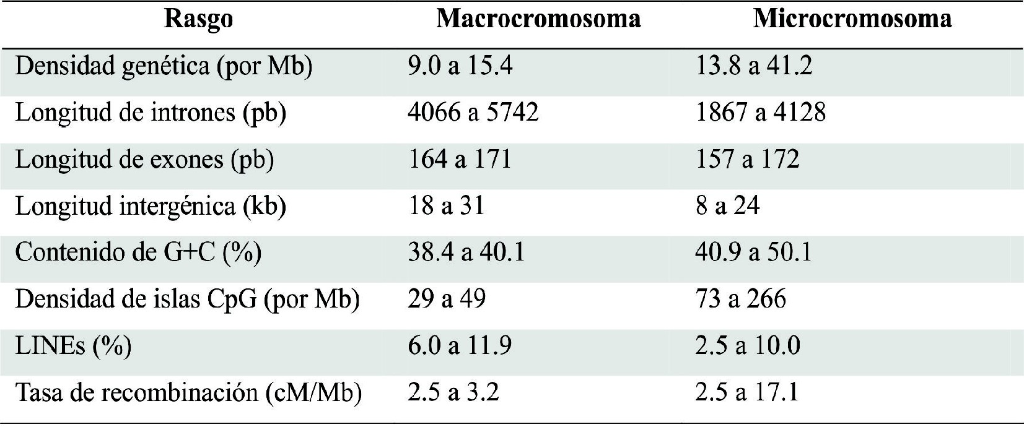
Mb: megabase; pb: pares de bases; kb: kilobase; cM: centiMorgan. Adaptado de Burt, 2005

Ortiz - Nuevo método para la cuantificación de la actividad endoglucanasa
El primer acercamiento para identificar elementos funcionales del genoma se basó en la comparación de secuencias ortólogas, asumiendo que estas conservan su función a través de millones de años de evolución (Brown et al., 2003). Empleando m étodos com putac ionales se c om para ron secuencias ortólogas a intervalos de 1.8 Mb a partir del cromosoma humano 7q31, alineándolo con fragmentos de cromosomas de 27 mamíferos y no mamíferos, incluido el pollo. El 5 % de las secuencias se conservó entre las múltiples especies (MCSs: multi-species conserved sequences), de las cuales el 22 % de las MCSs se encuentra en las secuencias codificadoras, pero el 72 % no posee función conocida. Comparaciones preliminares de los

genomas del pollo y el humano demuestran que el ~4-5 % (el 70 % de los exones) de las secuencias del humano se alinean con las del pollo, pero solo el 40 % de las regiones reguladoras conocidas se encuentran alineadas (Dequéant y Pourquié, 2005). La comparación de los mapas genéticos sugiere una conservación de sintenía, posiblemente mayor a la encontrada entre el ratón y el humano (Brown et al., 2003; Emara y Kim, 2003), pero con la falta de elementos SINEs (secuencias repetidas dispersas en el genoma de función desconocida) (Burton, 2005).

La página web Ensembl contiene el primer resultado de predicción de genes y proteínas basado en el alineamiento de etiquetas de secuencias expresadas

(EST: expressed sequence tag) de las proteínas de pollo y mam íferos empleando para esto los programas GeneScan, ab inicio, TWINSCAN, y SPG- 2 (http:/www.ensembl.org/Gallus_gallus/): 17,707 genes con 28,491 transcritos, de los cuales el 30 % se deben a cortes y empalmes alternativos y 11,030 genes ortólogos con genes humanos (Dequéant y Pourquié, 2005; Burt, 2005;). Tabla 2. Otras bases de datos que contiene i nf orm aci ón sobre metodologías empleadas en la predicción de genes y proteínas del Gallus gallus son: http://www.tigr.org/ tdb/tgi/gggi/;http://cogburn.dbi.udel.edu/; http:// www.ncbi.nlm.nih.gov/dbEST/dbEST_summary.html (Emara y Kim, 2003; Carre et al., 2006).

Otra característica del genoma de las aves es la gran variabilidad en el tamaño de los cromosomas. El genoma del pollo está dividido en 78 cromosomas:16 macrocromosomas, incluido el par sexual Z y W, y 62 microcromosomas (Schmid et al., 2000; Brown et al., 2003). Cada brazo tiene al menos un punto obligado de entrecruzamiento, esto indica que los m icr ocrom osom as tienen una al ta tasa de recombinación: 6.4 cM/Mb comparados con los macrocromosomas (2.8 cM/Mb), incluso mayor a la de los humanos (1-2 cM/Mb). Esto hace del pollo un organismo ideal para estudios de ligamiento genético (International Chicken Polymorphism Map Consor- tium, 2004; Burt, 2005).

Variaciones genéticas
En paralelo con el proyecto de secuenciación del genoma, se construyó un mapa de variaciones genéticas que contiene 2.833.578 de polimorfismos de nucleótido simple (SNP) identificados en tres líneas comerciales de pollos domésticos (pollo para asadero, gallina ponedora y gallinas de plumaje sedoso) y su ancestro común (Carre et al., 2006). Los experimentos indican que al menos el 90 % de los sitios variantes son SNPs verdaderos y el 70 % son comunes por segregación entre razas. Una segunda oportunidad de secuenciación confirmó el 94 % de los SNPs, de los cuales el 83 % son SNPs no sinónimos (Burt, 2005; Burt et al., 2007). La comparación entre las lecturas de las secuencias de los pollos para asadero, las gallinas ponedoras y las gallinas de plumaje sedoso con Red Jungle Fowl (RJF), reveló cerca de un millón de SNPs en cada instancia. La tasa fue de 5 SNPs por kb, que se calculó como diversidad de nucleótidos (S) y se expresó en unidades de S x103
(tabla 3). La tasa de inserciones, delecciones y SNPs fue independiente del tamaño de los cromosomas y de la tasa de recombinación (International Chicken Polymorphism Map Consortium 2004). El mapa genético realizado con las variaciones genéticas halladas en las tres líneas domésticas se puede encontrar en la página web http:// chicken.genomics.org.cn/index.jsp (Carre et al., 2006).

Para el año 2006, el empleo de nuevas herramientas para la identificación de SNPs ha aumentado el número de estos polimorfismos conocidos dentro de los genomas de las 3 líneas comerciales comparadas con el ancestro común. Entre las herramientas utilizadas para la identificación rápida y la estimación de las frecuencias alélicas están: 1. La espectrometría que estima la frecuencia de los alelos basada en la intensidad relativa de la banda del alelo en el gel, 2. El polimorfismo de conformación de cadena sencilla (SSCP) basado en el principio de que la conformación del ADN es alterada por un cambio en un nucleótido y su nueva conformación puede ser detectada como un cambio de movilidad en un gel de electroforesis, 3. La PCR en tiem po real que requiere un conocimiento previo del SNP, el diseño de iniciadores específicos fluoromarcados y el monitoreo de la señal de fluorescencia durante la amplificación con el fin de detectar y cuantificar el alelo de interés, y 4. La pirosecuenciación, la cual emplea una reacción que com bina cuatro enzimas para determinar la frecuenci a en tiem po real por liberación de pirofosfatasa del SNP durante la amplificación, para este método también es necesario conocer la existencia del SNP (Ye et al., 2006). Hoy, las bases de datos poseen un inventario de 2.970.811 SNPs. La segregación común de SNPs entre líneas provee información sobre un gran número de genes candidatos en un loci de características cuantitativas (QTL), los cuales controlan rasgos económicos en los pollos de engorde que estarían disponibles para mejorar la eficiencia y reducir los costos de la indus- tria av ícola. Los mapas de QTL para líneas comerciales de pollo de engorde incluyen 1200 loci, con ~200 características de importancia económica como crecimiento, tamaño de la canal, peso corpo- ral, conversión de alimento, deposición de grasa y ~400 genes, entre ellos genes de susceptibilidad a la enfermedad de Marek (Lipkin et at., 2002; Burt et al., 2007), salmonella y coccidiosis (Emara y Kim, 2003)
.

Ortiz - Nuevo método para la cuantificación de la actividad endoglucanasa
Tabla 2. Frecuencia de clase de genes y predicción de proteínas (Ensembl, junio 2004)
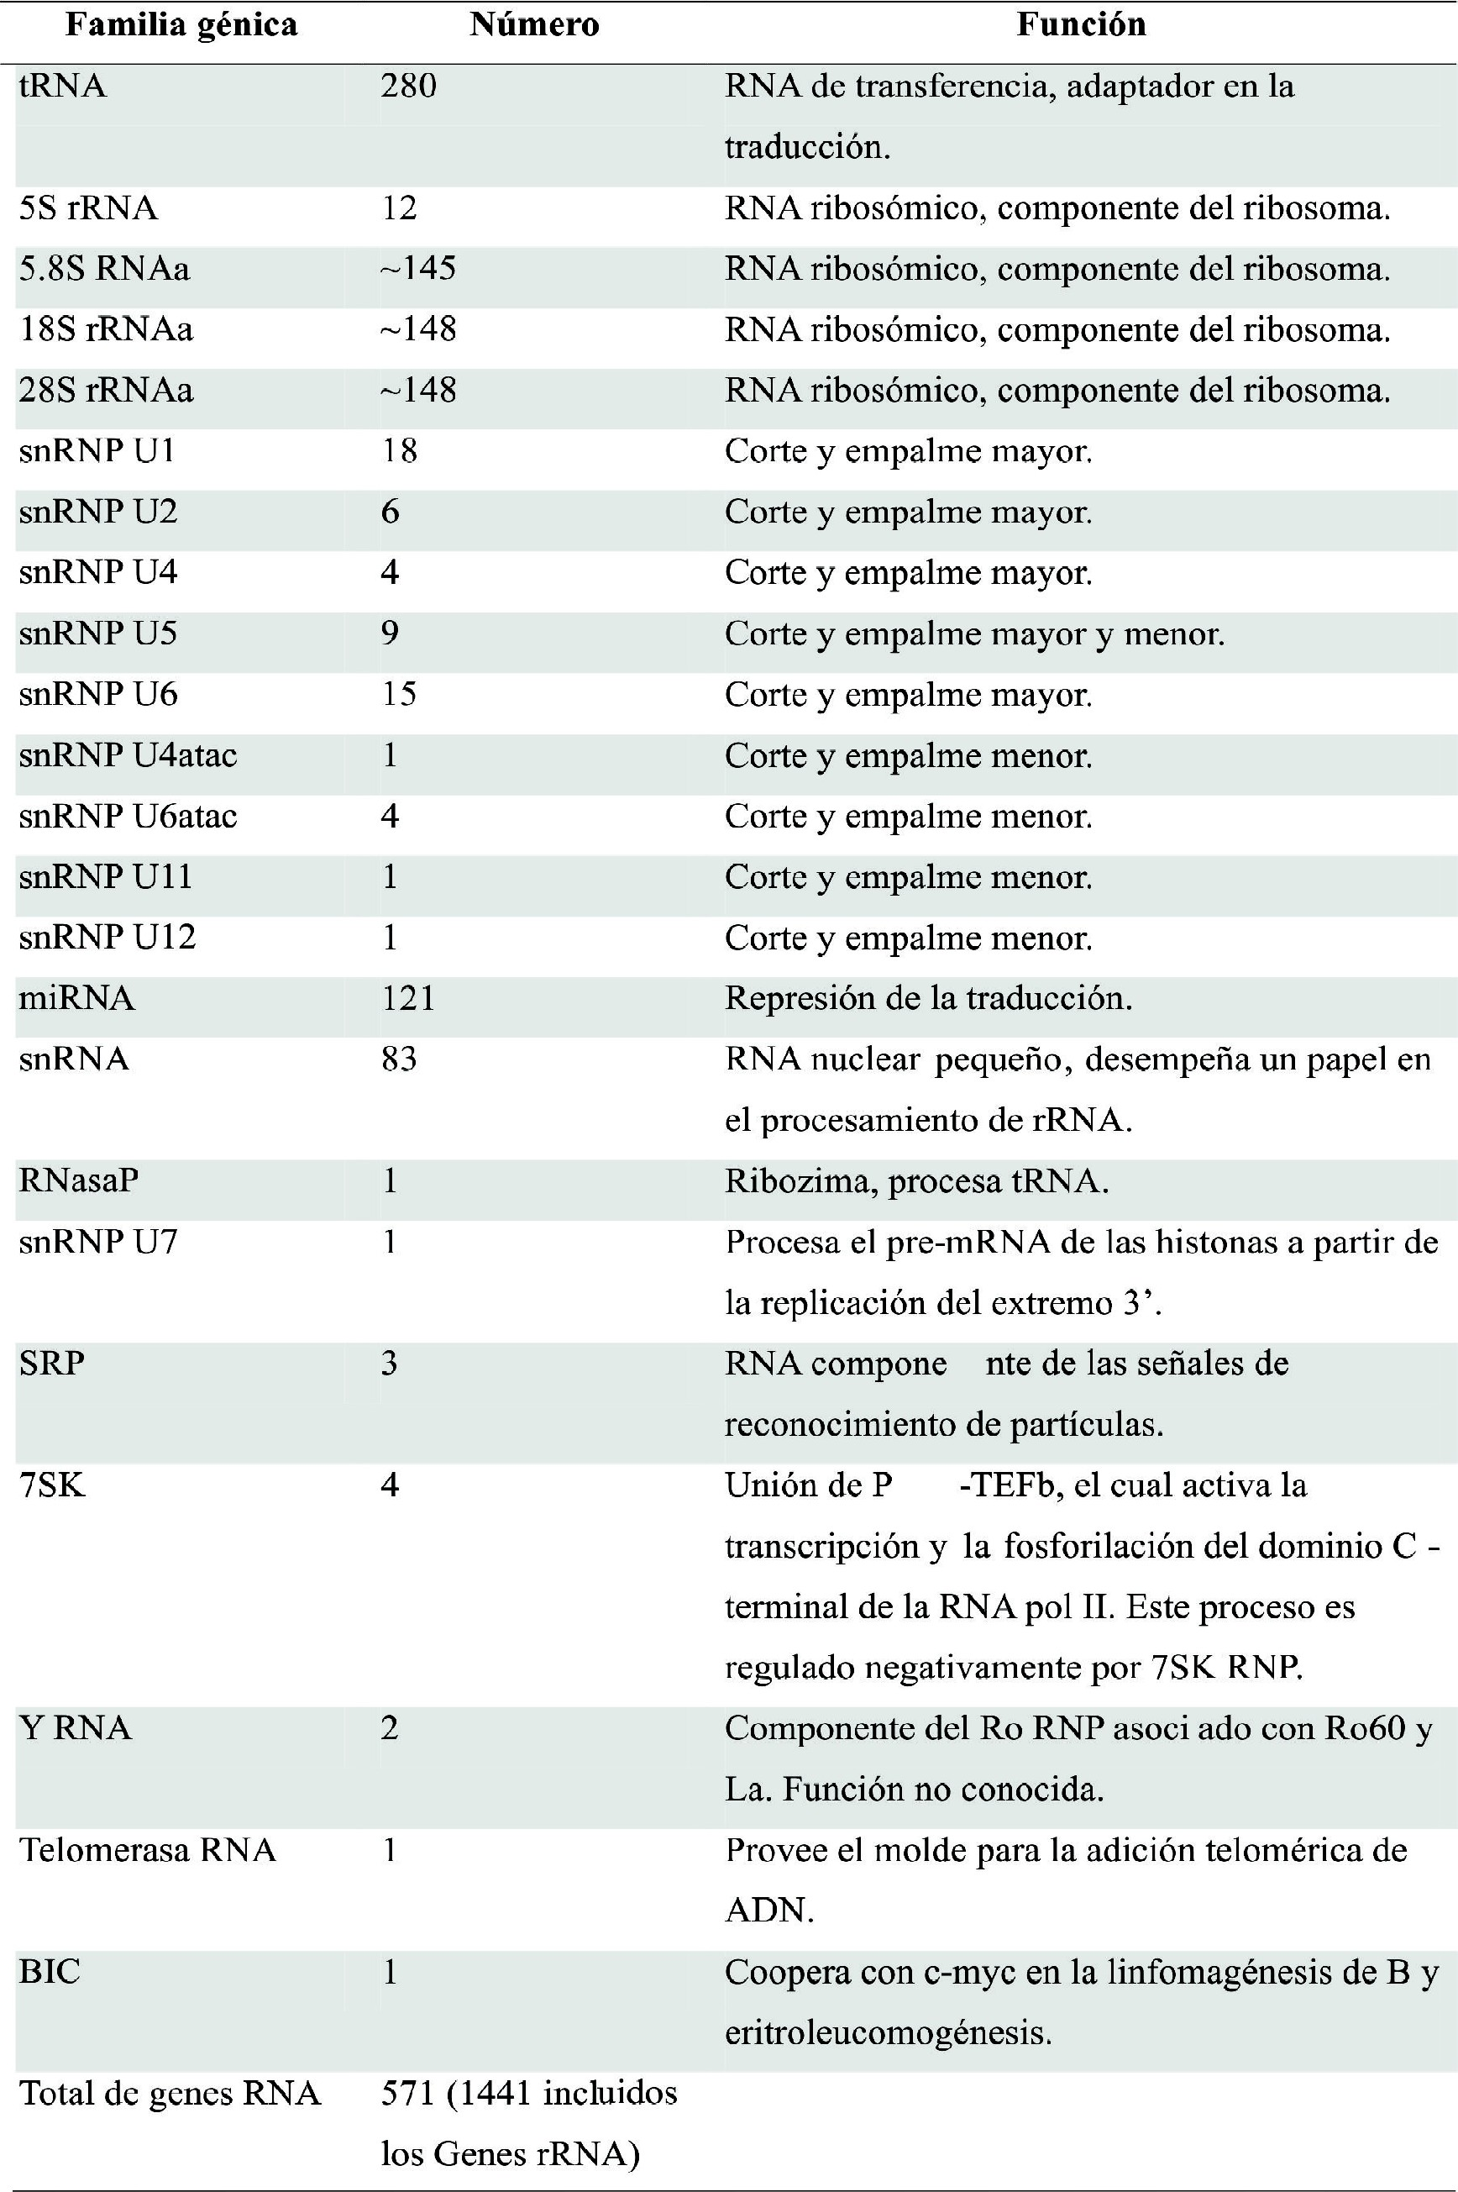
a Repeticiones de 40-kb de DNA ribosómico. Tomado de Burt, 2005 83

Tabla 3. Frecuencia de SNPs en Red Jungle Fowl comparada con tres líneas de pollos domésticos
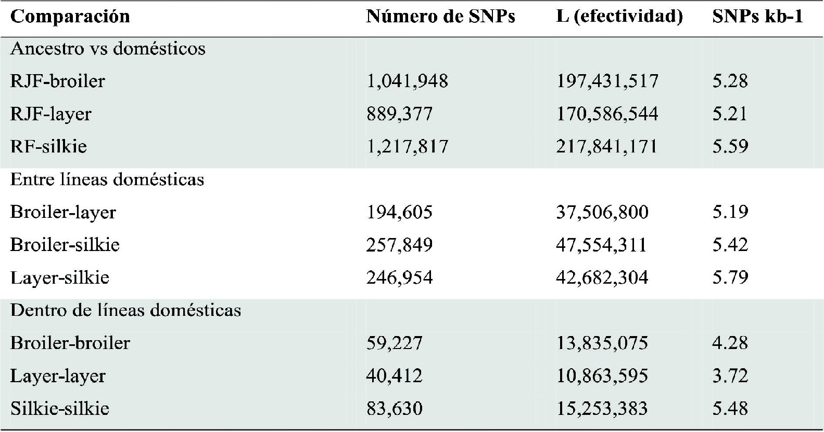
Adaptado de International Chicken Polymorphism Map Consortium, 2004

Entre otras tecnologías disponibles para la búsqueda y la identificación de variaciones tipo SNP, término que también incluye delecciones e inserciones (Can- tor, 2005; Jurinke et al., 2005; Sauer et al., 2002; Sauer, 2006) están: Kaspar, tecnología Taqman, tecnología MassARRAY de SEQUENOM, tecnología SNPlex de Applied Biosystem s y tecnología VeraCode de Illuminas. Todas son sistemas de genotipificado por fluorescencia capaces de discriminar mediante PCR múltiple, los alelos de un SNP en un locus específico a partir deADN genómico (www.cegen.com).

Síndrome de hipertensión pulmonar, ¿un origen genético en pollos de engorde?

La presión barométrica disminuye a medida que aumenta la altura sobre el nivel del mar y de forma análoga, la presión parcial de oxígeno en el aire inspirado por los animales es menor. Los mecanismos fisiológicos compensatorios conocidos incluyen: A) la hiperventilación, a partir de la detección de las variaciones en las presiones parciales sanguíneas de oxígeno, anhídrido carbónico y pH en los receptores periféricos (glomo carotídeo y aórtico). B) el aumento del contenido de la hemoglobina de los glóbulos rojos y de los valores del hematocrito, por liberación renal de eritropoyetina en respuesta a la hipoxemia. C) el aumento de la presión arterial pulmonar, para incrementar el flujo sanguíneo en el pulmón hacia

áreas menos ventiladas del órgano. Este último mecanismo, en animales con predisposición genética, resulta en hipertensión arterial pulmonar (HAP). Inv estigaciones realizadas en pollos comerciales vs pollos criollos, en las que se midieron v ari aci ones cardi opulm onares, v alore s de hemoglobina (Hb) y hematocrito en ambientes de hipoxia natural, los pollos nativos no presentaron susceptibilidad a desarrollar hipertensión pulmonar, como sí se presenta en la línea comercial (Moreno de Sandino y Hernández, 1985), lo que sugeriría que las estirpes sometidas a selección y mejoramiento genético serían presumiblemente más susceptibles a desarrollar el SHP (Pulido, 1996; Olkowski, 2007). Zhang et al. (2007) explican que los pollos y mamíferos nativos de tierras altas poseen genotipos adaptados a grandes alturas, que fisiológicamente se caracterizan por alta afinidad hemoglobina- oxígeno, una respuesta moderada o nula a la policitemia, una baja presión parcial de oxígeno y una delgada pared vascular del árbol pulmonar, que se mantienen aun en tierras bajas y son transmitidos a su descendencia.

Otra causa conocida de HAP en pollos es la exposición a bajas temperaturas (ejemplo 16 centígrados o menos) (Mejía, 1982; Pan et al., 2005). Para Padkel et al. (2005) existe una correlación genética entre la mortalidad y el hematocrito de pollos bajo condiciones de baja temperatura (r= 0.72).

Dem ostrando que pollos sometidos a bajas temperatura con hematocritos altos son más susceptibles de morir por ascitis (41 %), que los que poseen hematocritos moderados.

Una respuesta esencial de adaptación a la hipoxia crónica tanto en aves como en mamíferos es el in- cremento en la ventilación, que depende de la acti v idad peri f ér ica de quim ior recept ores particularmente ubicados en los cuerpos carotídeos (Engelhard et al., 2005). Estos recolectan información sensorial sobre cambios en la concentración de
la hipoxia, con un aumento en el número de vasos completamente muscularizados con pared media reducida. El diám etro lum inal de arteriolas pulmonares se redujo por despolarización de las células musculares lisas generando vasoconstricción e hipertrofia de las mismas. Igualmente se encontró que la despolarización de las células musculares lisas de arteriolas pulmonares en los ratones HIF- 1D+/-, no fue debida a la actividad de los canales de K+. Los cuerpos carotídeos aislados de los ratones HIF-1D+/-, mostraron poca actividad nerviosa con 12 % de oxígeno. En contraste, los cuerpos carotídeos

oxígeno arterial, CO
2
y pH, que es llevada al tallo
del genotipo silvestre, mostraron una actividad

neuronal cerebral que regula la respiración (Semenza, 2004). En condiciones de normoxia e hipoxia, la expresión de los quimiorreceptores está regulada por el factor inducido por hipoxia 1 (HIF-1), un factor de transcripción, que desde 1992 fue reconocido como regulador homeostático de oxígeno a nivel celular. Bajo condiciones de hipoxia, el HIF-1 subunidad alfa (HIF-1D), se acumula en el núcleo de las células endoteliales de vasos pulmonares, hematopoyéticas y enterocitos, donde se produce la formación de heterodímeros que se unen a secuencias consenso de elementos de respuesta a la hipoxia (HRE: hy- poxic response elements), quienes están constituidos por los promotores de genes blanco como: ET-1, EPO (eritropoyetina) y DMT1 (transportador de metales bi- valentes-1), incrementando así su expresión; respuesta de adaptación de las células a condiciones de hipoxia crónica que genera cambios hematológicos, respiratorios, cardiovasculares y aumento del transporte de hierro dentro del enterocito (Li et al., 2008).
Ortiz - Nuevo método para la cuantificación de la actividad endoglucanasa

Para probar la función del factor de transcripción, se utilizaron ratones con el gen HIF-1D mutado (HIF- 1D+/-) y silvestre, y se expusieron a hipoxia crónica (10 %) de 1 a 6 semanas. Los ratones HIF1 D+/- desarrollaron policitemia significativa, comparados con el tipo silvestre. El efecto es consistente con la identificación inicial de HIF-1D como activador del gen EPO que codifica para la elaboración de la eritropoyetina. El desarrollo de HAP debida a la hipoxia, se manifestó por presencia de hipertrofia ven- tricular derecha y un incremento de la presión ven- tricular en ratones HIF-1D+/-. A las 3 semanas de exposición a la hipoxia crónica los ratones HIF-1D+/-, también presentaron arteriolas pulmonares pequeñas, como consecuencia de la remodelación inducida por
aumentada cuando se expusieron a hipoxia química, demostrando que la deficiencia parcial del gen HIF- 1D (HIF-1D+/-), resulta en la pérdida dramática y específica de la sensibilidad al oxígeno por los cuerpos carotídeos (Semenza, 2004).

El aumento en la expresión de ET-1 en el endotelio vascular, causado por la unión en trans del HIF-1D, induce un poder vasoconstrictor 10 veces más potente que el de la angiotensina-1 sobre las células del músculo liso vascular. La función principal de ET- 1 es la modulación del tono vascular de los pulmones. Éste y otros efectos (proinflamatorios, profibrosis y acción mitótica), son mediados a través de 2 tipos de receptores ETA (receptor A de Endotelina) y ETB (receptor B de Endotelina). Los receptores ETA están localizados en el músculo liso vascular y predominan a lo largo de la arteria pulmonar, son responsables de inducir vasoconstricción y proliferación celular. Los ETB están presentes en las células endoteliales y músculo liso de las vías aéreas altas, en los pulmones se ubican en los capilares y en el tejido del parénquima alveolar, interviniendo en la relajación vascular, por la activación de la difusión del óxido nítrico y la prostaciclina (Baltazares et al., 2005).

A grandes altitudes, la ET-1 es una de las responsables del incremento en la presión arterial pulmonar y capilar por v asoconstricción. En consecuencia, los líquidos atraviesan la pared endotelial hacia el espacio intersticial, ocasionando problemas respiratorios (Modesti et al., 2006). Estudios de asociación del genotipo a hipertensión pulmonar en humanos, sugieren que el polimorfismo G/T (cambio de Guanina a Timina) en el codón 198 del exón 5 en el gen ET-1, sustituye el aminoácido

Lisina (Lys) por Asparagina (Asn) en la proteína (Jin et al., 2003). Esta variación también ha sido asociada con el índice de masa corporal, sugiriendo que este polimorfismo contribuye con la patogénesis de la hipertensión en pacientes con sobrepeso (Dong et al., 2004). Los resultados del trabajo de investigación de Gómez (2008) sugiere que los genes ET-1, ETA, eNOS (óxido nítrico sintasa endotelial), CTGF (factor de c recim i ento de tejido conec tiv o) y AM (adrenomedulina), posiblemente desempeñan un papel importante en la fisiopatología de la hipertensión pulmonar; demostrando por primera vez que la expresión del ARNm de los genes ETA, CTGF y AM, se incrementan significativamente (p<0.001) en los pulmones de pollos de engorde con hipertensión pulmonar (Gómez et al., 2007).

El aumento en la expresión de ET-1, excluye la expresión del gen para la enzima NOS3 o eNOS (Groenendijk et al., 2005) que produce ON (óxido nítrico) a partir de L-arginina (Ischiropoulos, 1998; Sierra et al., 2004). El ON sintetizado en los pulmones es un importante vasodilatador que regula el tono vascular pulmonar y la presión sanguínea en humanos (Förstermann et al., 1998), lo cual predispone a un cuadro de hipertensión pulmonar cuando su producción no es adecuada (Wang et al., 2002).

Entre las funciones del ON se destaca una importante habilidad para regular la expresión de genes por vías diferentes: estimula respuestas inmunológicas e inf lamatorias y se comporta como un factor antiproliferativo en la diferenciación de tejidos y desarrollo de órganos (Hemish et al., 2003). En recientes investigaciones se demostró que las alteraciones de este gen en los humanos, afectan el metabolismo de ON. Estudios realizados por Miyamoto et al. (1998) identificaron la variante Glutamina 298 (Glu) a ácido Aspártico (Asp) en el exón 7 del gen NOS3 y demostraron que ella se asocia con infarto del miocardio. Además sugiriendo un factor genético de susceptibilidad al examinar el número variable de repeticiones en grupo (VNTRs: variable number of tandem repeats) en el intron 4 (NOS3 4b/4a), junto a dos polimorfismos más identificados en los intrones 18 y 23.

Para el 2002, Hyndman et al. encontraron otro punto de mutación en el extremo 5’ del gen en humanos,
en el que por transición, cambia el nucleótido T-786 por C; al igual que la variante Glu298ASp (conversión de G-298/T en el gen NOS3, el cual introduce un ácido aspártico en lugar de un residuo ácido glutámico). Esta nueva variante también se asocia con espasmo arterial coronario. Ellos concluyeron que el alelo C encontrado en la mayoría de la población hipertensa (106/705) contribuye a incrementar el riesgo de sufrir hipertensión. En el pollo de engorde, Moreno de Sandino en el año 2004, midió la expresión de óxido nítrico en arteriolas pulmonares de 50 y 200 micrómetros de pollos hipertensos y sin hipertensión, concluyendo que en los pulmones de pollos hipertensos existe una menor actividad de la enzima NOS3. El trabajo además suministra información sobre los índices cardiacos (IC). Estos estarían inversamente relacionados (P<0.01) con la actividad de la enzima NOS3, es decir: a menor actividad de la enzima, mayor IC encontrado en pollos hipertensos. Gómez 2008, reporta que la expresión de los genes eNOS y ETA está aumentada en los pulmones de pollos sin hipertensión pulmonar.

Perspectivas
Comprender el factor genético que influye en la manifestación del SHP en pollos de engorde requiere de una metodología en la que se incluya un análisis de asociación genética junto a la implementación de herramientas para la identificación de SNPs. Con esta metodología se podría establecer el papel del componente genético con respecto a los factores ambientales en el riesgo de desarrollar enfermedad (Wyszynki, 1998; Sevilla, 2007) además de evaluar las interacciones entre los polimorfismos y otros factores de riesgo (Wyszynki, 1998; Iniesta et al.,
2005) Basados en la revisión, las investigaciones realizadas en humanos (Miyamoto et al., 1998; Hyndman et al., 2002; Jin et al., 2003; Dong et al.,
2004), en ratones (Semenza, 2004) y en pollos (Moreno de Sandino, 2004; Gómez et al. 2007; Groenendijk et al., 2008), prueban el papel de los genes ET-1, NOS3 y HIF1f en la susceptibilidad genética para desarrollar hipertensión pulmonar. Estos genes podrían ser los candidatos para empezar a desarrollar trabajos de asociación genética en los que se relacionen los polim orfismos con la enfermedad en líneas comerciales de pollo de engorde, debido a que la existencia de diferentes

alelos en cada uno de estos genes originaría variación genotípica en la población de estudio y esta a su vez podría conducir a la v ariaci ón fenotípica de susceptibilidad al SHP.

Por otra parte, sería importante incluir dentro de estas investigaciones las especies consideradas dentro de

los recursos zoogenéticos autóctonos, ya que se podrían generar líneas nativas comerciales de rápido crecimiento, con buenos índices de conversión y calidad definida del producto, sin una susceptibilidad a las condiciones del medio ambiente, incluidas la hipoxia ambiental y la temperatura.

REFERENCIAS

Baltazares LM, Rodriguez CJ, Ortega MJ, Sotres VA, Baltazares LME. Sistema endotelina. Rev Inst Nal Enf Resp Mex. 2005; 18(4):308-320.
Ortiz - Nuevo método para la cuantificación de la actividad endoglucanasa

Brown RA, Hubbard SJ, Ticle C, Wilson SA. The chicken as a model for large-scale analysis of verte- brate gene function. Nature 2003; 4:87-98.

Burt DW. Chicken genome: current status and future opportunities. Genome research 2005; 15:1692-1698.

Burt DW, White SJ. Emergence of the chicken as a model organism: implications for agriculture and biol- ogy. Poultry science 2007; 86:1460-1471.

Burton RR, SmithAH. The effect of polycythemia and chronic hypoxia on heart mass in the chicken. Journal of applied Physiology 1967; 22(15):782-785.

Cantor CR. The use of genetic SNPs as new diagnos- tic markers in preventive medicine. Annals New York Academy of Sciences 2005; 1055: 48-57.

Carre W, Wang X, Poter TE, NYS Y, Tang J, Bernberg E, Morgan R, Burnside J, Aggrey SE, Simon J, Cogburn LA. Chicken genomics resource: sequencing and an- notation of 35,407 ESTs from single and multiple tissue cDNA libraries and CAP3 assembly of a chicken gene index. Physiol Genomics 2006; 25:514-524.

Cueva S, Sillau H, Valenzuela A, Ploog H. High alti- tude induced pulmonary hypertension and right heart failure in broilers chicken. Research in Veterinary Science 1974; 16(6):370-374.

Dequéant ML, Pourquié O. Chicken genome: new tools and concepts. Developmental dynamics 2005; 232:883-886.

Dong Y, Wang X, Zhu H, Treiber FA, Snieder H. Endothelian-1 gene and progression of blood pressure
and left ventricular mass: longitudinal findings in youth. Hypertension 2004; 44(6):884-890. Abstract.

Druyan S, Shlosberg A, Cahaner A. Evaluation of growth rate, body weight, heart rate, and blood param- eters as potential indicators for selection against sus- ceptibility to the ascites syndrome in young broilers. Poultry Science 2007; 86:621-629.

Emara MG, Kim H. Genetic markers their application in poultry breeding. Poultry Science 2003; 82:952-957.

Engelhardt VW, Breves G. 2005. Fisiología veterinaria, capítulo 11. Editorial ACRIBIA, S.A. Zargosa, España.

Förstermann U, Boissel JP, Kleinert H. Expressional control of the ‘constitutive’ isoforms of nitric oxide synthase (NOS I and NOS III).The FASEB Journal
1998;12:773-790.

Gómez RAP. 2008. Regulación de la expresión de la endotelina 1 y su receptor ETA y de la sintasa de óxido nítrico en pulmones de pollo de engorde sanos y con hipertensión arterial pulmonar por hipoxia hipobárica. Facultad de Medicina Veterinaria y de Zootecnia. Doctorado en Ciencias-Salud Animal. Universidad Nacional de Colombia, sede Bogotá, D.C.

Gomez AP, Moreno A, Iglesias P, Coral P, Hernandez A. Endothelin 1, its Endothelin type A receptor, con- nective tissue growth factor platelet growth factor and adrenomedullin expression in longs of pulmonary hy- pertensive and nonhypertensive chickens. Poultry Science 2007;86:909-916.

Groenen MAM, Cheng HH, Bumstead N, Benkel BF, Elwood Briles W, Burke T, Burt DW, Crittenden LB, Dodgson J, Hillel J, Lamont S, Ponce de LeonA, Soller M, Takahoshi H, Vignal A. A consensus linkage map of the chicken genom e. Genom e Research 2000;10:137-147.

Groenendijk BCW, Hierchk PB, Vrolijk J, Baiker M, Pourquie MBJM. Changes in shear stress-related gene expression after experimentally altered venous return in the chicken embryo. Circ Res. 2005; 96:1291-1298.

Groenendijk BCW, Stekelenburg-de Vos S, Vennemann P, Wladimiroff JW, Nieuwstadt FTM, Lindken R, Westerweel J, Hierck B, Ursem NTC, Poelmann RE. The endothelin-1 pathway and the de- v elopment of cardiov ascular def ects in the haemodynamically challenged chicken embryo. Jour- nal of Vascular Research 2008; 45: 54-68.

Hemish J, Nakaya N, Mittal V, Enikolopov G. Nitric oxide activates diverse signaling pathways to regulate gene expression. Journal of biological chemistry 2003;
278(43):42321-42329.

Hernández A. Influencia de altitud, el sexo, la raza y el nivel energético de la ración en la incidencia de la ascitis deorigenhipóxicoen pollosdeengorde. RevistaFacultad Medicina Veterinaria y de Zootecnia 1982; 35:1.

Hernández A. 1984. Disminución de la incidencia de la ascitis aviar de origen hipóxico en el incremento de la temperatura en los galpones. XIV Congreso Nacional de Medicina Veterinaria y Zootecnia. Cartagena. Memorias, pag. 6.

Hyndman M, Parsons H, Verma S, Bridge J, Edworthy S, Jones C, Lonn E, Charbonneau F, Anderson T. The T-786 mutation in endothelial nitric oxide synthase is associated with hypertension. Hypertension
2002;39:919-922.

Inesta R, Guino E, Moreno V. Análisis estadístico de polimorfismos genéticos en estudios epidemiológicos. Gac Sanit. 2005;19(4):333-41.

International Chicken Polymorphism Map Consortium. A genetic variation map for chicken with 2.8 million single-nucleotide polymorphisms. Nature 2004;
432:717-722.

Ischiropoulos H. 1998. Biological tyrosine nitration: a pathophysiological function of nitric oxide and reactive oxygen species. Arch Biochem Byophys. 356. Ab- stract.
Jin JJ, Nakura J, Yamamoto M, Tabara Y, Yamamoto
Y, Igase M, Kohara K, Mik T. Association of endothelin-
1 gene variant with hypertension. Hypertension 2003;
41(1):163-167. Abstract.

Jurinke C, Denissenko MF, Oeth P, Ehrich M, Van Den Boom D, Cantor CR.A single nucleotide polymorphism based approach for the identification and characteriza- tion of gene ex pression m odul ation u sing MassARRAY. Mutation Research 2005; 573:83-95.

Li Z, Lai Z, Ya K, Fang D, Wing HY, Lei Y, Ming ZQ. Correlation between the expression of divalent metal transpoter 1 and the content of hypoxia-inducible fac- tor-1 in hypoxic HepG2 cells. J. Cell. Mol. Med. 2008;
12(2):569-579.

Lipkin E, Fulton J, Cheng H, Yonash N, Soller M. Quantitative trait locus mapping in chickens by selec- tive DNA pooling with dinucleotide microsatellite mark- ers by using purified DNA and fresh or frozen red blood cells as applied to marker-assisted selection. Poultry Science 2002;81:283-292.

Mejía G. 1982. Influencia del frío en la ascitis de origen hipóxico en los pollos de engorde. Trabajo de Grado. Universidad Nacional de Colombia. Facultad de Medicina Veterinaria y de Zootecnia, Bogotá D.C.

Miyamoto Y, Saito Y, Yoshimura M, Shimasaki Y, Nakayama M, Kamitani S, Harada M, Ishikawa M, Kuwahara K. et al. Endothelial nitric oxide synthase gene is positively associated essential hypertension. Hypertension 1998; 32:3-8.

Modesti AP, Vanni S, Morabito M, Modesti A, Marchetta M, Gamberi T, Sofi F, Savia G, Mancia G, Gensini GF, Parati G. Role of endothelin-1 in ex- posure to high altitude: acute mountain sickness and endotelina-1(ACME-1)study. Circulation
2006;114:1410-1416.

Moreno de Sandino M, Hernandez VA. Variación cardiopulmonar y en valores de hemoglobina y hematocrito durante la hipoxia en pollos comerciales y criollos. Revista Facultad Medicina Veterinaria y de Zootecnia 1985; 38(1):11-20.

Moreno de Sandino M. 2004. Posible papel del óxido nítrico (ON) en el síndrome de hipertensión pulmonar hipóxica aviar. Tesis doctoral en Ciencias-Salud Ani- mal. Universidad Nacional de Colombia. Facultad de Medicina Veterinaria y de Zootecnia. Departamento de Ciencias para la Salud Animal, Bogotá D.C.
Ortiz - Nuevo método para la cuantificación de la actividad endoglucanasa

Olkowski AA. Pathophysiology of heart failure in broil- ers chickens: structural, biochemical, and molecular characeristics. Poultry Science 2007;86:999-1005.

Padkel A. VanArendonk JAM, VereijkenALJ, Bovenhuis H. Genetic parameters of ascites-related traits in broil- ers: effect of cold and normal temperature condi- tions. British Poultry Science 2005; 46(1):335-42.

Pan JQ, Li JC, Sun WD, Wang XL. Effects of early feed restriction and cold temperature on lipid peroxidation, pulmonary vascular remodeling and ascites morbidity in broilers under normal and cold temperatures. British Poultry Science 2005;46:374-381.

Pulido LM. 1996. Ascitis aviar de origen hipóxico: evaluación cronológica del daño cardiaco mediante la técnica electrocardiografía y posiblescorrelaciones con los valores de índice cardiaco, hematocrito y hemoglobina. Tesis optar al título de Magister en Ciencias de Salud Animal. Universidad Nacional de Colombia. Facultad de Medicina Veterinaria y de Zootecnia. Departamento de Ciencias para la Salud Animal, Bogotá D.C.

Rabie TS, Crooijmans RP, Bovenhuis H, VereijkenAL, Veenendaal T, Van Der Poel JJ, Van Arendonk JA, Pakdel A, Groenen MA. Genetic mapping of quantita- tive trait loci affecting susceptibility in chicken to de- velop pulmonary hipertensión syndrome. Animal Ge- netic. 2005;36:468-476.

Range AK, McEntee MG, McDevitt MR. Genetic and phenotypic relationships between and within support and demand tissues in a single line of broiler chicken. British Poultry Science 2002; 43: 518-527.

Sauer S, Gut IG. Genotyping single-nucleotide poly- morphisms by matrix-assisted laser-desorption/ioniza- tion time-of-flight mass spectrometry. J Chromatogr B Analyt Technol Biomed Life Sci. 2002;782:73-87.
Sauer S. Typing of nucleotide polymorphisms by MALDI mass spectrometry: principles and diagnostic appli- cations. Clin Chim Acta. 2006; 363:95-105.

Semenza LG. O2-regulated gene expression: tran- scriptional control of cardiorespiratory by HIF-1. J. Appl Physiol. 2004, 96:1173-1177.

Sevilla SD. Metodología de los estudios de asociación genética. Insuficiencia Cardiaca 2007; 2(3):111-114.

SchmidM, NandaI, GuttenbachM, SteinleinC, HoehnH, Schartl M, Haaf T, Weigend S, FRIES R, Buerstedde J- M, Wimmers K, Burt DW, Smith J, A’Hara S, Law A, Griffin DK, et al. Firsreport onchickengenesandchromo- somes2000. Cytogenet Cell Genet. 2000; 90:169-218.

Sierra VM, Guzmán GA, Olivares CI, Torres RY, Hicks J. Participación de las especies reactivas del oxígeno en las enfermedades pulmonares. Rev Inst Nal Enf Resp Mex. 2004; 17(21) Abstract.

Vásquez VIC. 2010. Peso pulmonar, valores de hematocrito y concentración de hemoglobina en pollos de engorde sanos y con hipertensión arterial pulmonar según el tiempo de permanencia y la edad de exposición a hipoxia hipobárica. Tesis para optar al título de Magister en Ciencias de Salud Animal. Universidad Nacional de Colombia. Facultad de Medicina Veterinaria y de Zootecnia. Departamento de Ciencias para la Salud Animal, Bogotá D.C.

Wang J, Wang X, Xiang R, Sun W. Effect of L-NAME on pulmonary arterial pressure, plasma nitric oxide and pulmonary hypertension syndrome morbidity in broilers. British Poultry Science 2002;43:615-620.

Wyszynski dF. La epidemiología genética: disciplina científica en expansión. Pan Am J Public Heal 1998;
3(1):26-34.

Ye X, McLeod S, Elfick D, Dekkers JCM, Lamont SJ. Rapid identification of single nucleotide polymor- phisms and estimation of allele frequencies using sequence traces from DNA pools. Poultry science
2006;85:1165-1168.

Zhang H, Wu CX, Chamba Y, Ling Y. Blood charac- teristics for high altitude adaptation in Tibetan chicken. Poultry Science 2007; 86:1384-1389.

